Общая ситуация на полевых культурах
Необходимые мероприятия по уходу
за посевами в II-III декады июня 2013 г.

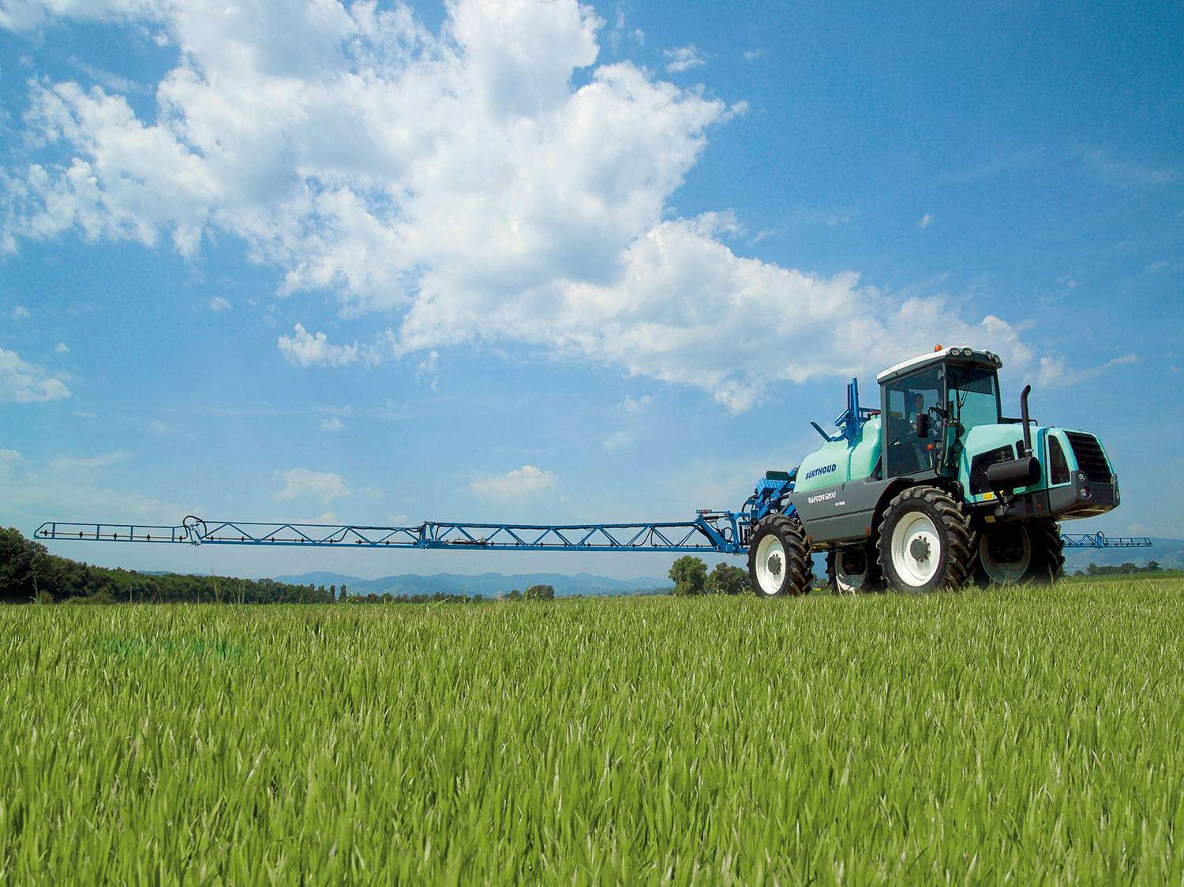

КАЗАНЬ-2013
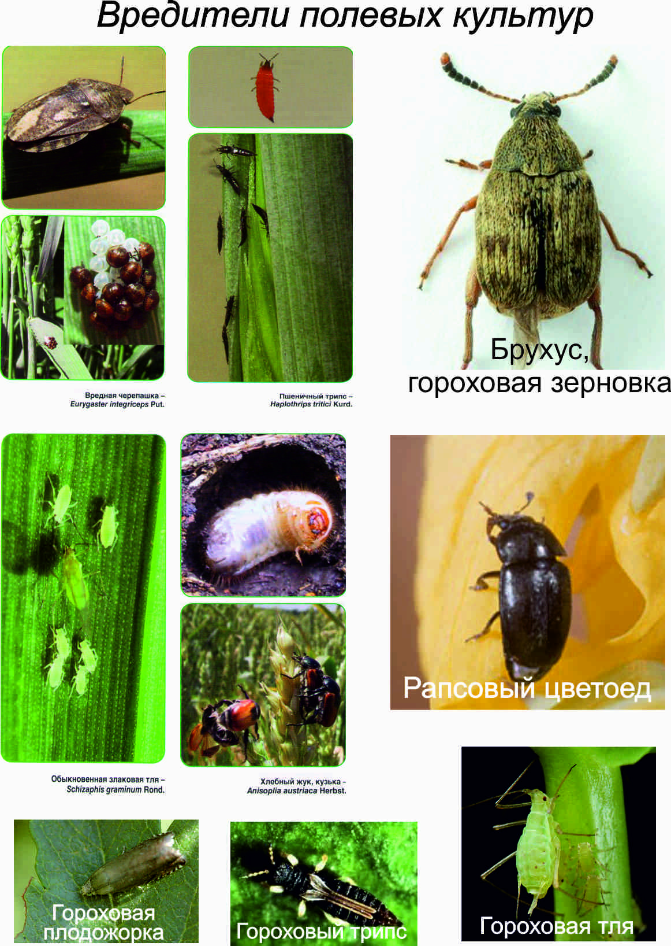

Общая ситуация
- Главная проблема – дефицит влаги в почве, низкая влажность воздуха. При среднемноголетних осадках за май 34 мм, июнь 63 мм, фактически выпало 27 и 11 мм за 2 декады июня соответственно.
- Корневая система не развита, практически нет вторичных корней, кущение ограничено, идет выброс боковых побегов.
- Из-за дефицита влаги и слабых корней имеющееся питание не доступно растениям.
- Жаркая и сухая погода привела к бурному развитию вредителей и болезней.
Внимание: развитие листовых болезней и поражение вредителями повышает испарение влаги с листа до 2,5 раз.
Не принятие мер от болезней и вредителей ведет к невозможности получения полновесных семян и продовольственного зерна.
Что делать?
Для смягчения ситуации и сохранения урожая необходимо повсеместно организовать оперативную защиту растений.
Меры защиты позволят:
На озимых зерновых– сформировать необходимую массу 1000 семян (МТС)
На яровых зерновых – сохранить количество колосьев и вес МТС
На горохе – заложить необходимое количество стручков и зерен в стручке
На рапсе – заложить стручки.
Далее рекомендации по культурам
Озимая пшеница
Фаза – колошение
Риски – стресс от недостатка влаги и питания, вредители и болезни. Наиболее распространенные и опасные вредители: трипсы, клоп вредная черепашка; болезни: мучнистая роса, ржавчины.
Рекомендации.
Применение баковых смесей:
Семенные участки и товарные посевы
с высоким потенциалом урожая
(400-500 колосьев /м², 12-15уступов на колосе)
Вариант 1 (обработка фунгицидами не проводилась) - обработка двухкомпонентными фунгицидами (Альто-супер, Фалькон, Амистар Экстра, Рекс Дуо и т.д.) в смеси с двухкомпонентными инсектицидами Борей, Эйфория и др.) или баковыми смесями инсектицидов разных групп Децис+Конфидор и т.д.).
Вариант 2 (обработка фунгицидами проводилась) – обработка однокомпонентными фунгицидами (Тилт, Колосаль, Рекс С и др) в смеси с инсектицидами (Децис профи, Карате зеон, Фастак и т.д.).
Товарные посевы с средним потенциалом урожая
(350-400 колосьев/м2, 10-12 уступов на колосе)
Вариант 1 (при наличие оборотных средств) – обработка однокомпонентными фунгицидами (Тилт, Колосаль, Рекс С и др) в смеси с инсектицидами (Децис профи, Карате зеон, Фастак и т.д.).

Вариант 2 (при дефиците оборотных средств) – обработка биофунгицидами (Планриз, Бинорам, Алирин и др.) в смеси с инсектицидами (Карате зеон, Фастак, Брейк и т.д.)
Вариант 3 (при дефиците оборотных средств) – обработка инсектицидами (Карате зеон, Фастак, Брейк и т.д.).

Высокие результаты и эффективность при добавлении растворимых удобрений (Карбамид 5-10 кг ф.в., Кристалон универсальный, Акварин, ЖУСС-1 и др.) или гуматов (Гуми-20), при засухе – антистрессовые препараты Циркон (20 мл/га), Альбит (50 г/га), Экогель
(3 л/га), Эпин-Экстра (50 г/га) и др.

Яровая пшеница
Фаза – конец кущения - начало колошения
Риски – стресс от недостатка влаги и питания, вредители и болезни.
Наиболее распространенные и опасные вредители: трипсы; болезни: мучнистая роса, септориоз.
Рекомендации.
Применение баковых смесей:
Семенные участки и товарные посевы
с высоким потенциалом урожая
(350-400 колосьев /м², 12-14 уступов на колосе)
Вариант 1 – обработка двухкомпонентными фунгицидами (Альто-супер, Фалькон, Амистар Экстра, Рекс Дуо и т.д.) в смеси с двухкомпонентными инсектицидами Борей, Эйфория и др.) или баковыми смесями инсектицидов разных групп Децис+Конфидор и т.д.).

Товарные посевы с средним потенциалом урожая
(300-350 колосьев/м2, 9-12 уступов на колосе)
Вариант 1 – обработка однокомпонентными фунгицидами (Тилт, Колосаль, Рекс С и др) в смеси с инсектицидами (Децис профи, Карате зеон, Фастак и т.д.).

Высокие результаты и эффективность при добавлении растворимых удобрений (Карбамид 5-10 кг ф.в., Кристалон универсальный, Акварин, ЖУСС-1 и др.) или гуматов (Гуми-20), при засухе – антистрессовые препараты Циркон (20 мл/га), Альбит (50 г/га), Экогель
(3 л/га), Эпин-Экстра (50 г/га) и др.

Ячмень
Фаза – начало колошения
Риски – стресс от недостатка влаги и питания, вредители и болезни.
Наиболее распространенные и опасные вредители: трипсы; болезни: мучнистая роса, септориоз, гельминтоспориозы листьев.
Рекомендации:
Семенные участки, товарные посевы фуражного и пивоваренного ячменя с высоким потенциалом урожая
(400-450 растений/м², 18-20 колосков на колосе)
Вариант 1 – обработка фунгицидами эффективными против гельминтоспориозов ( Рекс С, Рекс Дуо, Абакус и др.) в смеси с инсектицидами (Децис профи, Карате зеон, Фастак и т.д.).
Товарные посевы на фуражные цели
с средним потенциалом урожая
(350-400 растений/м², 14-18 колосков на колосе)
Вариант 1 – обработка биофунгицидами (Планриз
(1 л/га), Алирин-Б (2 л/га), Бинорам (50 г/га), и др.) в смеси с инсектицидами на основе альфа-циперметрина (Цепеллин, Альфашанс, Цунами, Аккорд, Альфа-Ципи, Цезарь, Айвенго и др.) или лямбда-цигатрина (Брейк, Каратэ Зеон, Каратошанс и др.).
Для повышения количества зерен на посевах со слабыми корнями - подкормка растворимыми удобрениями с азотом Карбамид 5-10 кг ф.в., Кристалон, Акварин, Полифид, Интермаг профи и др. для зерновых культур.
При засухе дополнительно – антистрессовые препараты Циркон (20 мл/га), Альбит (50 г/га).

Применение баковых смесей
Инсектицид  (препараты) | + | Карбамид  (5-10 кг ф.в.) | + | Фунгицид (химический или биологический) | + | Антистрессовые препараты

Горох
Фаза – бутонизации - начала цветения
Риски: стресс от недостатка влаги и питания, вредители и болезни.
Вредители: гороховая тля, гороховая зерновка, гороховая плодожорка, гороховый трипс;
Рекомендации:
обработка инсектицидами в фазу бутонизации-начало цветения в чистом виде или в баковой смеси с антистрессовым препаратом (в случае засухи) – Циркон
(10 мл/га).

Д.В. | Препарат | Гороховая зерновка | Гороховая тля
Паратион–метил | Парашют | ++ | ++
Малатион | Фуфанон | - | ++
Диметоат | Би-58Новый, Ди-68, Рогор С и др. | ++ | ++
Альфа-циперметрин | Фастак, Цепеллин, Альфашанс, Цунами и др. | + | +
Эсфенвалерат | Сэмпай | + | +
Тиаметоксам | Актара | ++ | +
Люмба-цигалотрин | Брейк, Каратэ Зеон, | + | +

Рапс
Фаза – начала цветения
Риски: вредители: цветоед, капустная тля, рапсовый пилильщик, скрытнохоботник;
Рекомендации:
обработка инсектицидами в фазу бутонизации-начало цветения в чистом виде или в баковой смеси с антистрессовым препаратом (в случае засухи) – Альбит
(50 г/га).
1. Обработка против цветоеда проводится в фазу начала бутонизации при появлении первых жуков. Запаздывание с обработкой на 1-3 дня снижает урожайность на 5-10%. Против пилильщика и моли обработку (при необходимости) проводят в фазу бутонизация-цветение.
2. Оптимальный расход рабочей жидкости - 150-200 л/га.
3. При обработке против цветоеда используют баковые смеси с растворимыми микроудобрениями содержащими бор (ЖУСС-1, Бороплюс и др.).
4. Обработки инсектицидами в период цветения не оказывают отрицательного влияния на формирование урожая рапса.

Д.В. | Рапсовый цветоед | Рапсовый пилильщик | Капустная моль | Скрытно-хоботник
Дельтаметрин | + | + | + | +
Лямбдацигалотрин | + | + | + | +
Эсфенвалерат | + | + | - | -
Альфациперметрин | + | + | + | +
Зетациперметрин | + | + | - | -
Диметоат | - | - | + | -
Имидоклоприд + лямбда-цигалотрин | + | + | + | +
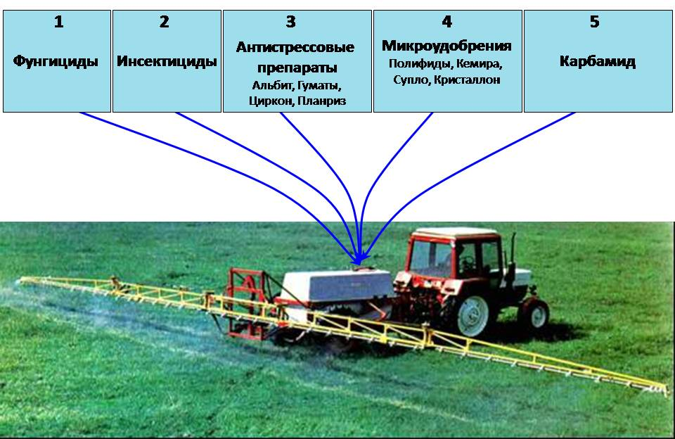
Приготовление баковых смесей

Расход рабочего раствора не менее 200 л/га, работать в вечернее и ночное время при температуре не выше 20 ⁰С
Совместимость препаратов проверяется заблаговременно. При выпадении осадка, данная баковая смесь не пригодна для использования.
Приготовление маточной или баковых смесей должны производиться непосредственно перед их применением и должно быть использовано в день приготовления.
Поставщики препаратов по уходу за посевами
Наимено-вание | Вид препарата | культура | Цена, руб/л | Норма расхода л/га
Минеральное удобрение - карбамид
ОАО «Менделеевсказот»:
(85549)2-10-35, 2-56-47
ОАО «Татагрохимсервис»:
(843)562-36-36, моб. 89172600222
ЗАО «Агросоль
(843)562-35-10 моб 89172680571
 |  |  | 13500/т | 5-10 кг
ООО «СкайБилдинг
Моб. 89173918689, 89179287050
Микроудобрения, стимуляторы роста
ООО НПП Полифус»:
моб. 89053144490, 89874104490
ЖУСС-1 | микроудобрение | Яр. пшеница | 202 | 0,75-1,5
 |  | Оз. Пшеница |  | 2,0
 |  | Оз. Рожь |  | 2,0
 |  | Подсолнечник |  | 0,5
 |  | рапс |  | 2,5-3,0
 |  | Картофель |  | 0,4-0,8
 |  | Сах. свекла |  | 1,25-1,5
 |  | клевер |  | 1,5-2,15
 |  | люцерна |  | 1,5-2,5
 |  | Кукуруза |  | 1,0-1,5
ЖУСС-2 | микроудобрение | Яров. пшеница | 282 | 0,75-1,5
 |  | Оз. пшеница |  | 2,0
 |  | картофель |  | 0,4-0,8
 |  | томаты |  | 0,6-1,0
 |  | Сах. свекла |  | 1,25-1,5
 |  | клевер |  | 1,5-2,5
 |  | люцерна |  | 1,5-2,5
 |  | горох |  | 1,5-2,0
ЖУСС-3В | микроудобрение | Оз. рожь | 202 | 2,0
 |  | Сах. свекла |  | 1,25-1,5
 |  | Кукуруза |  | 1,0-1,5
ООО «Сервис-Агро»:
(843) 292-08-67,292-08-09
Фитоспорин-М, Ж | Биоактивированное удобрение | Пшеница яровая, картофель, овощи, цветочные культуры. | 175 | 1,0-1,5
Фитоспорин-М, Ж ЭКСТРА |  |  | 190 | 1,0-1,5
ГУМИ-20 | Биоактивированное гуминовое удобрение | Зерновые и зернобобовые, сахарная свекла, картофель, овощи, цветочные культуры | 135 | 0,2-0,5
ГУМИ-20 Богатый | Биоактивированное гуминовое удобрение | Для всех сельскохозяйственных культур | 145
БОРОГУМ-М | Биоактивированное удобрение | Сах. Свекла, подсолнечник, картофель и др.культуры | 250 | 0,8-1,5
Бионекс-Кеми | Биоактивированное удобрение | Зерновые | 80 | 3-5
ООО «АгроЭкспрертГруп»:
89196216016
ФЕРТИКС марка А | микроудобрение | Для всех сельскохозяйственных культур |  | 1,0-1,5
ФЕРТИКС марка Б | микроудобрение | Для всех сельскохозяйственных культур |  | 1-2
ОАО «Татагрохимсервис»:
(843)562-36-36, моб. 89172600222
Азосол 36 Экстра | микроудобрение | Зерновые, рапс/сах. Свекла/картофель | 199,7
Азосол 34 | микроудобрение | Зерновые/овощные | 155,3
Азосол 12-4-6 | микроудобрение | Сах.свекла/картофель, рапс | 166,4
Азосол 12-4-6 плюс 30 г серы (S) | микроудобрение | Оз. Пшеница, ячмень | 173,1
Азосол 6-12-6 | микроудобрение | кукуруза, бобовые, подсолнечник | 177,5
АДОБ Cu II ИДХА | микроудобрение | Зерновые, картофель, кукуруза/сах. Свекла | 253
Адоб Mn | микроудобрение | Зерновые/рапс, картофель, сах. Свекла, лен | 233,1
Адоб Bor | микроудобрение | Сах. Свекла, картофель | 277,5
Адоб Zn II ИДХА | микроудобрение | сах. Свекла, кукуруза на зерно, рапс, подсолнечник | 233,1
Адоб Fe III ИДХА | микроудобрение | Сах. Свекла | 222
Альбит | Регулятор роста | Зерновые, картофель, гречиха, рапс | 2900 | 0,03-0,05
Интермаг Профи Зерновые | Концентрированные минеральные удобрения для листовой подкормки | Зерновые, многолет., злаковые травы | 185 | 1-2
Интермаг Профи свекла |  | Сах. Свекла | 185 | 1-2
Интермаг Профи Олеистые |  | Рапс | 185 | 1
Интермаг Профи Кукуруза |  | Кукуруза | 185 | 1
Интермаг Профи Стручковые и Бобовые |  | Горох | 185 | 2
Интермаг Профи Картофель |  | Картофель | 174 | 1-2
Интермаг Элемент Бор |  | Сах. Свекла, рапс, картофель | 250 | 1
Интермаг Хелат Zn-14 (EDTA) |  | Кукуруза, картофель, лен, овощные | 450 | 0,5
Модус | Регулятор роста | Зерновые, рапс | 1735,78 | 0,4-0,6
Це-Це-Це | Регулятор роста | зерновые | 254 | 1-1,5
«Поволжье-Агро» - официальная торговая сеть завода «Стимул» (83159)7-23-88
МЕГАМИКС | Жидкое комплексное удобрение для внекорневых подкормок |  | 305 | 0,2
Мивал-Агро | Биокремнеорганический стимулятор роста |  | 1 г – 55 | 10-20 г/га
ООО «Агрокемикал Ди Эф»:
(843) 228-90-12; моб. 89179158575
БЕРЕС-4 | Стимулятор роста, антидепрессант | Зерновые, технические, прочие | 139,24 | 0,4
БЕРЕС-8 |  |  | 291,46 | 0,2
ЗАО «Щелково-Агрохим»:
(843) 562 34-85; моб. 89179064640
Интермаг Профи Зерновые | Концентрированные минеральные удобрения для листовой подкормки | Зерновые, многолет., злаковые травы | 185 | 1-2
Интермаг Профи свекла |  | Сах. Свекла | 185 | 1-2
Интермаг Профи Олеистые |  | Рапс | 185 | 1
Интермаг Профи Кукуруза |  | Кукуруза | 185 | 1
Интермаг Профи Стручковые и Бобовые |  | Горох | 185 | 2
Интермаг Профи Картофель |  | Картофель | 174 | 1-2
Интермаг Элемент Бор |  | Сах. Свекла, рапс, картофель | 250 | 1
Интермаг Элемент Молибден |  |  | 295 | 0,5
Интермаг Хелат Zn-14 (EDTA) |  | Кукуруза, картофель, лен, овощные | 450 | 0,5
ВОЛСКИ БИОХИМ
(603074,г. Нижний Новгород, ул. Куйбышева, д.30:
тел/факс +7(831)200-31-30, 220-07-41, 272-50-36, 272-50-37)
Микроэл (раствор) | Жидкие комплексные микроудобрения | Все сельхозкультуры | 335 | 0,2
Страда N (суспензия) |  |  | 155 | 3/5
Страда К (суспензия) |  |  | 155 | 3/5
Страда Р (суспензия) |  |  | 200 | 3/5
Волски Моноцинк Zn (суспензия) |  |  | 305 | 0,2/1
Волски монобор В (раствор) |  |  | 305 | 0,2/1

